☘️ ☘️ ☘️ ☘️ ☘️ Thư viện trường trung học cơ sở Bình An xin trân trọng giới thiệu sách: “ Những anh hùng của Lịch sử” tác giả Will Durant , số trang: 474, kích thước: 24 x 15.5 cm, nhà xuất bản Thế Giới.

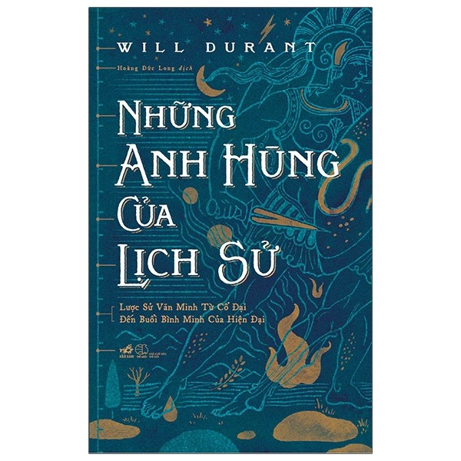

Những anh hùng của lịch sử là một tác phẩm cho thấy rất rõ quan điểm của Durant về việc sử gia phải đồng thời là một triết gia. Ông nỗ lực nghiên cứu, nghiền ngẫm để truy tìm những viễn tượng triết học chứa đựng trong các sự kiện lịch sử, từ các vấn đề tôn giáo, chính trị tới xã hội, chẳng hạn như đấu tranh giai cấp và thậm chí cả cuộc tranh cãi có tính thời sự hơn, về tính khả dĩ của việc để người đồng tính làm việc trong quân đội. Ông không hướng tới tạo dựng một thứ gọi là “lịch sử toàn bộ”, không biến cuốn sách thành bộ sưu tập ngày tháng hay bản tóm lược những điểm quan trọng nhất trong loạt sách kiệt tác trước đó (Câu chuyện của các nền văn minh). Ông kích thích độc giả hứng thú theo đuổi những “hình tượng anh hùng” mà họ cảm thấy thuyết phục nhất. Bởi vậy, trong cuốn sách này, bạn đọc sẽ gặp rất nhiều kiểu hình tượng anh hùng, anh hùng trên chiến trường, anh hùng chính trị, anh hùng văn hóa-nghệ thuật, anh hùng triết học và tôn giáo v.v.
Qua ngôn từ đầy sức cuốn hút của ông, chúng ta có thể thấy những viễn tượng triết học, những bài học về di sản được truyền lại vì sự khai trí và lợi ích của các thế hệ tương lai, cũng như có thể hé nhìn vào “một thành phố trên thiên giới”, “đất nước của tâm trí” với một tầm nhĩn vĩ đại, cao quý, bao dung, trí huệ, đầy tình yêu.

Tác giả Will Durant tên thật là William James Durant (1885-1981), sử gia, triết gia, nhà văn nổi tiếng người Mỹ. Từng được trao giải Pulitzer. Ông có ảnh hưởng lớn đến các vấn đề xã hội, chính trị, tư tưởng đương thời cũng như sau này.
Trích nguồn Fahasa.

